Socijalno kognitivna teorija

Općenito
Socijalno kognitivnu teoriju (Social Cognitive Theory), najprije nazvanu teorija socijalnog učenja, je 1960-ih predstavio kanadski psiholog Albert Bandura. Navedena teorija se ukratko može opisati Bandurinim riječima:
“ Učenje bi bilo iznimno mukotrpno, da ne kažem opasno, kada bi se ljudi isključivo oslanjali na posljedice vlastitih postupaka pri odlučivanju što da rade u nekoj situaciji. Srećom, većina ponašanja ljudi je naučena opažanjem kroz modeliranje: kroz opažanje drugih, osoba stvara predodžbu kako se izvode nova ponašanja, te u budućim situacijama ta kodirana informacija služi kao vodič za ponašanje. 1)”

Što je socijalno kognitivna teorija?
Osnovna načela socijalno kognitivne teorije su u svojim ranijim radovima postavili Julian Rotter2), Neal Miller i John Dollard3). Bandurina teorija socijalnog učenja polazi od pretpostavke da možemo učiti promatranjem drugih. Ključni procesi tijekom ove vrste učenja su opažanje, imitacija i modeliranje, koji uključuju pažnju, pamćenje i motivaciju4) . Ljudi uče opažanjem stavova i ponašanja drugih, te ishoda takvog ponašanja.
Dakle, ova teorija prerasta biheviorizam i formira vezu prema kognitivizmu, tvrdeći da ljudi ne odgovaraju samo na podražaj, već ga i interpretiraju te uključuju kognitivne aspekte poput motivacije i pažnje.4). Vanjski svijet oblikuje ljude, a u isto vrijeme ljudi oblikuju vanjski svijet (“recipročni determinizam”), umjesto da budu samo strojevi modelirani i uvjetovani okolinom. 5) Bandurina teorija se stoga često smatra mostom između biheviorističke i kognitivističke paradigme učenja.
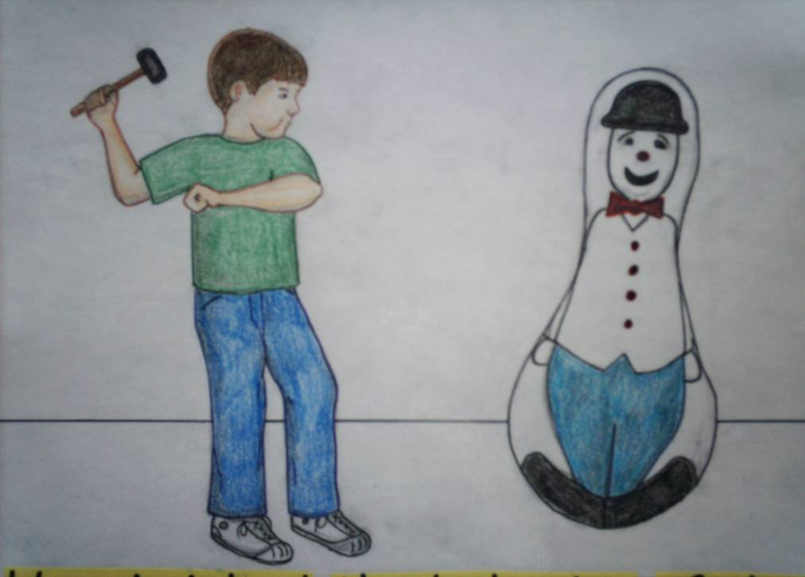Bobo doll experiment. Image borrowed from: http://www.soawe.com/time/?tag=What-is-a-bobo-doll. Click on the picture to follow the link.
Najpoznatiji Bandurin eksperiment je eksperiment sa Bobo lutkom, koji se odvijao u dva oblika 19616) i 19637). U eksperimentu je putem videa trima grupama djece bila prikazana odrasla osoba koja se nasilno ponašala prema Bobo lutki (lutka jajolikog oblika, na napuhavanje, sa čvrstim uporištem u donjem dijelu). Međutim, kraj videa je za svaku grupu bio drugačiji. Prvi video je završio scenom nagrađivanja odrasle osobe za nasilno ponašanje, u drugom videu je odrasla osoba bila kažnjena za svoje ponašanje, a u trećem je prikazano da takvo nasilno ponašanje nema nikakve posljedice. Nakon toga, djeci je bilo dopušteno igranje s lutkom. Rezultati su pokazali kako su djeca oponašala opaženo ponašanje, i dječaci i djevojčice (iako, dječaci u većem postotku). Nasilno ponašanje su najviše oponašala djeca kojoj je bio prikazan video u kojem je nasilno ponašanje bilo nagrađeno. Kao što je Bandura i bio pretpostavio, najveća je vjerojatnost da će ponašanje biti usvojeno ako se to ponašanje smatra vrijednim.8)
Proces učenja opažanjem ili modeliranje uključuje nekoliko koraka9)4)10):
- Pažnju - obraćanje pažnje na prezentirano ponašanje je nužno, kako bi se moglo naučiti.
- Retenciju - kako bi se ponašanje naučilo, ono mora biti zapamćeno (zadržano).
- Reprodukciju - pretvaranje simboličkih reprezentacija iz pamćenja u prikladno djelovanje.
- Motivaciju - motivacijski faktori moraju biti prisutnu, da bi se određeno ponašanje imitiralo. Motivacija može biti pozitivna (povećava vjerojatnost određenog ponašanja), ili negativna (smanjuje vjerojatnost određenog ponašanja). Negativni motivatori ne uzrokuju učenje. Motivatori mogu biti5):
  - Prošlo potkrepljenje/kazna (past reinforcement/punishment)- kao u biheviorizmu
  - Obećano potkrepljenje/kazna (promised reinforcement/punishment)- motivatori koje možemo zamisliti ili prijetnje.
  - Zamjensko potkrepljenje/kazna (vicarious reinforcement/punishment)- viđenje i podsjećanje na model koji je bio potkrijepljen/kažnjen.
Bandura ukazuje na to da ljudi ne reagiraju samo na vanjske podražaje naučenim ponašanjem, već osoba može kontrolirati to ponašanje kroz samoregulaciju. Samoregulacija uključuje tri koraka5):
- Samoopažanje (self-observation)- pojedinac promatra sebe i svoje ponašanje, praćenjem svojih postupaka.
- Prosudbu (judgment) - pojedinac uspoređuje svoje opažanje sa standardima i očekivanjima društva ili vlastitim standardima
- Samoodgovaranje (self-response)- ako su očekivanja ispunjena, pojedinac si daje nagrađujući samoodgovor i obratno. Samo-odgovor koji pojedinac daje sebi, može varirati od čašćenja samog sebe finim obrokom do osjećaja ponosa ili srama.
Dugoročni rezultati o češćem pozitivnom samo-odgovaranju ukazuju na viši self-koncept (samopoštovanje) osoba. Prema Banduri, negativni samo-odgovori rezultiraju lošijim self-konceptom i eventualnom kompenzacijom (kompleks superiornosti), inaktivnošću (apatija i depresija) ili bijegom (droga, televizijske fantazije, čak samoubojstvo). Bandura predlaže načine kojima pojedinac može izbjeći navedena stanja:
- naučiti točnu sliku vlastitog ponašanja (uzimajući u obzir samoopažanje),
- kreirati smislene i realne standarde (uzimajući u obzir prosudbe), i
- koristiti samonagrađivanje umjesto samokažnjavanja (uzimajući u obzir samoodgovore).

Koje je praktično značenje socijalno kognitivne teorije?
Bandurina ideja, temeljena na ovoj teoriji, je da se osoba sa psihološkim poremećajem može naučiti nositi sa tim, oponašajući zdrave osobe koje se nose sa istim problemom. Bio je uspješan u provođenju eksperimenata terapijom modeliranja na ljudima sa neurotičnim strahom od zmija.
Socijalno kognitivna teorija učenja je, također, bila vrlo uspješno primijenjena na razumijevanje agresije i drugih promjena u ponašanju9), posebno kroz utjecaj medija. Bandura je upozoravao da nasilni sadržaji na televiziji mogu voditi nasilnom ponašanju u stvarnosti, čega se svakako trebamo bojati..

Kritike
Bandurinu teoriju su kritizirali biologijski usmjereni teoretičari, koji su tvrdili da on zanemaruje biološka stanja i odgovore autonomnog živčanog sustava. Činjenica je da neka ponašanja i odgovori nisu samo naučeni, već su jednim dijelom i naslijeđeni.
Eksperiment sa Bobo lutkom je također bio na udaru kritika zbog pretjerane artificijelnosti11), a kritiziran je i postupak odrasle osobe u eksperimentu,naime, kritičari su tvrdili da ako se odrasla osoba nasilno ponašala prema djetetu, druga djeca ne bi ponovila to ponašanje; zatim, da su djeca izmanipulirana kako bi se agresivno ponašala; a kritizirali su i zaključak da su se djeca radije igrala nego bila agresivna prema lutki.
Bandurine ideje o nasilnom ponašanju naučenom iz medija su također bile izložene kritikama. Neki autori su otkrili da gledanje televizije zapravo smanjuje pojavu agresivnog ponašanja, jer se djeca mogu poistovjetiti s likovima uključenima u nasilne radnje, te na taj način se osloboditi od nasilnih misli12) (efekt katarze ).

Ključne riječi i najvažnija imena
- Socijalno učenje, učenje opažanjem, recipročni determinizam, opažanje, modeliranje, self-koncept, samopoštovanje, pažnja, retencija, reprodukcija, motivacija
- Albert Bandura, Julian Rotter, John Dollard

Literatura
Bandura, Albert. Social learning theory. Prentice Hall, 1977.
TIP: Theories. Social Learning Theory (A. Bandura). Dobavljeno 17.veljače 2011.
Griffin, E. Social learning theory of Albert Bandura. Chapter 31: A first look at communication theory (pp. 367-377). McGraw-Hill, 2006.
Isom, M. D. Albert Bandura. November 30, 1998. Dobavljeno 18.veljače 2011.
Boerre, G. Social learning theory of Albert Bandura. Dobavljeno 9.srpnja 2011.

Pročitaj više
Bandura, A. & Walters, R. Social Learning and Personality Development. New York: Holt, Rinehart & Winston. 1963.
Joseph, J. M., Kane, T. R., Nacci, P. L. & Tedeschi, J. T. Perceived Agression: A re-evaluation of the Bandura modeling Paradigm. Journal of Social Psychology 103, no. 2: 277-289. 1977.
Allen, G. N. & March, S. T. A Research note on representing Part-whole Relations in Conceptual Modeling. MIS Quarterly 36, no. 3: 945-964. September 2012.

1) Bandura, Albert. Social learning theory. Prentice Hall, 1977.
2) Rotter, Julian B. Social learning and clinical psychology. Prentice-Hall, 1954.
3) Miller, N. E. and Dollard, J. Social Learning and Imitation. New Haven: Yale University Press, 1941.
4) Social Learning Theory of Albert Bandura. In Griffin E. (Eds.) A First Look at Communication Theory. McGraw-Hill Higher Education, 1999.
5) Boeree, George. Albert Bandura.
6) Bandura, A., Dorothea Ross, and Sheila A. Ross. Transmission of aggression through imitation of aggressive models. The Journal of Abnormal and Social Psychology 63, no. 3: 575-582. 1961.
7) Bandura, Albert, Dorothea Ross, and Sheila A. Ross. Imitation of film-mediated aggressive models. Journal of Abnormal and Social Psychology 66, no. 1: 3-11. January 1963.
8) Hart, K. E, F. Scholar, W. A Kritsonis, and D. Alumnus. Critical Analysis of an Original Writing on Social Learning Theory: Imitation of Film-Mediated Aggressive Models By: Albert Bandura, Dorothea Ross and Sheila A. Ross. National Forum of Applied Educational Research Journal 20, no. 3, 2006.
9) Kearsley, Greg. TIP: Social Learning Theory (A. Bandura).
10) Social Learning Theory (Bandura). Learning Theories Knowledgebase.
11) Durkin, Kevin. Developmental social psychology: from infancy to old age. Wiley-Blackwell, 1995.
12) Feshbach, Seymour, and Singer, Robert D. Television and Aggression. Jossey-Bass Inc., Publishers, 615 Montgomery Street, San Francisco, California 94111, 1971.

